На прошлом занятии мы выяснили, что есть две способности, которые вносят свой вклад в законы естествознания:
- Sinnlichkeit — через операцию дискретизации создает многообразие в опыте субъекта; отвечает на вопрос, почему нам вообще что-то дано, иными словами, обуславливает условия данности. Каждая единица дана непосредственно.
- Verstand — соединение единиц и обеспечение их единства; отвечает на вопрос, почему мы вообще можем что-то мыслить, иными словами, обуславливает условия мыслимости. Имеет опосредованный характер (через какой-то признак) к единицам.

Неправильное понимание пространства и времени
В Sinnlichkeit есть два условия данности для возникновения опыта: пространство raum и время zeit. В некотором смысле, raum и zeit существуют внутри субъекта, но нужно понимать, что под этим имеется в виду. Обычно такой взгляд приводит к мнению, что пространство и время — это лишь психологическая иллюзия; что они необъективны.
Но по Канту это не иллюзия; это структурные условия, создающие позицию субъекта в принципе. Когда мы говорим о том, что пространство и время находятся внутри субъекта, мы имеем ввиду какого-то конкретного субъекта — себя, или какого-то человека рядом. Но и это категорически неправильная постановка вопроса: речь здесь идёт не про конкретного человека, но про субъективность вообще, под которую подойдет любой конкретный субъект. Поэтому правильная формулировка звучит так: пространство и время формируют субъективность как таковую. То есть, они создают нас как субъекта и делают возможным, чтобы что-то нам было дано в принципе; они делают возможными существование понятий «внутри» и «вне».
Итак, пространство и время — это не иллюзия, а то единственное, что реально существует и обладает трансцендентальной достоверностью; они не объективны; но также нельзя сказать, что они субъективны; они и создают разделение на субъекта и остальные предметы.

«Внутри» и «вне»
Тот факт, что вы сейчас смотрите на экран, является следствием того, что есть некоторое «внутри», и есть некоторое «вне»; экран находится вне вас, и это сама собой разумеющееся вещь. До Канта никто не задавался вопросом, почему оно вообще так устроено.
Для формирования позиций «внутри» и «вне», как было показано на предыдущем занятии, необходимо два многообразия: пространства и времени. Характеристика пространства — не конкретного, а пространства вообще (любой топологии и кривизны), это наличие «близко/далеко» и возможность непрерывного перемещения.
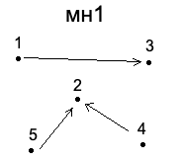
Но наш опыт не ограничивается одним многообразием: все его элементы берутся, как одно целое и повторяются второй раз. Во второй версии первого многообразия единицы могут находиться там же, а могут и изменить свои позиции «близко-далеко». Так или иначе, первое многообразие берется второй, третий и так далее раз, ведь в нашем опыте оно возникает снова и снова.
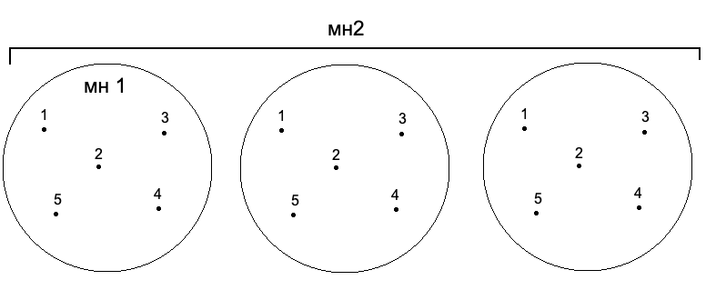
Так возникает второе многообразие, состоящее из каждой версии первого. Первое и второе многообразие — это пространство и время соответственно, и если для пространства мы используем «близко-далеко», то для времени, в свою очередь, используем «до-после» и также, как и с пространством, непрерывность перехода.
Сон, потеря сознания и прочие «резкие» переходы на самом деле всё ещё являются непрерывными в опыте. Чтобы понять, что что-то прерывается, уже необходима непрерывность опыта.
То, что мы называем «внутри» — это точка пересечения двух многообразий; когда в каждой версии первого многообразия берется какая-то единица и сохраняется единство ее позиции в каждой из версий. Все остальные единицы мы называем «вне».

Понимание времени
Кажется, что время отличается от пространства тем, что в нём можно двигаться только в одном направлении и безостановочно, тогда как в пространстве можно перемещаться во всех направлениях. Если время выводится из опыта, то такое мнение вполне возможно. Но если взять время, как априорную форму созерцания, то это становится категорически неверным и время приобретает новое понимание. Теперь для нас есть два варианта понимания времени:
- Тривиальный. Время проистекает из опыта и у него есть одно направление.
- Время как чистая форма созерцания. Вне опыта; возникает некоторая ось времени, по которой можно двигаться в разных направлениях, подобно ползунку на проигрывателе видео.

Тривиальное время
В проживаемом опыте у нас есть некоторые впечатления, которые мы относим к моменту времени «сейчас». Следовательно, каждый момент на оси времени состоит из этих «сейчас»: я смотрю, как разные моменты моего опыта сменяются, приобретая и лишаясь своего состояния «сейчас». Я наблюдаю за моментами настоящего.
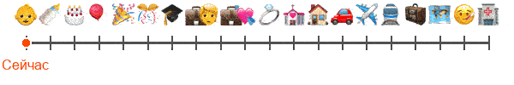
Момент времени слева от «сейчас» я называю «до», и это моя психологическая память, а момент времени справа — это «после», и это мое воображение/прогнозирование. Итак, в этой версии время — это совокупность моментов настоящего. Реален настоящий опыт в «сейчас»; того, что было «до», или а прошлом, уже нет, а того, что будет «после», ещё нет.
Обратите внимание, что в русском языке момент «сейчас» называется настоящим временем; делается акцент на его подлинности
Этой же концепции придерживался Марк Аврелий; в лекции, посвященной стоикам, когда мы объясняли его концепцию «боль длится лишь одно мгновение», мы воспринимали время как совокупность настоящих моментов. До Канта в философии время так мыслили все. Но что, если момента «сейчас» вовсе не существует? Является ли настоящее настоящим?

Время Канта
Следующие ходы мысли о «сейчас» и том, что его не существует — это не Кантовский ход мысли: у него нигде об этом не написано. Та концепция времени, о которой будет говориться ниже — это новая перспектива, которую Кант открыл; на её основе будут сделаны следующие важные ходы мысли. Здесь и будет их изложение.
Мы полагаем, что есть момент «сейчас», потому что исходим из того, что берём время опыта. Если время априорно, то оно дано нам сразу, как всё это многообразие. Конкретно в этом примере возьмем несколько моментов; это три момента «сейчас», следующие одно за другим.
Но с перспективы Канта нам даны не «сейчас»; нам в каждой точке уже дано многообразие, включающее «до» и «после». При этом «до» — это не то, чего уже нет, а «после» — не то, чего ещё нет; они есть: «до» есть как прошлое, «после» есть как будущее. Можно ходить в обе стороны; мы, на самом деле, и ходим: воспоминание — это своеобразное движение ползунка видеопроигрывателя назад, а прогноз — движение во времени вперёд. То есть воспоминание — это буквальное путешествие во времени назад, а прогноз — путешествие вперёд.
В такой системе Марк Аврелий ошибался, потому что боль ему была дана вся сразу — и прошлая, и будущая, и настоящая.
Любая мысль, которая кажется настоящей, на самом деле уже находится в прошлом; если вы говорите, что прямо сейчас находитесь на море — то вы уже регистрируете прошлое; а до этого, день назад, вы приехали на море, а ещё день назад собирались на море и тп. И в любой точке, в какую бы вы не переместились, будут такие же «до» и «после», как некие координаты, определяющие ваше положение во времени. Если бы прошлого и будущего не было, никакого чувства «настоящего» просто не могло бы возникнуть. Прошлое и будущее надо нам одновременно, сразу все целиком, а момента настоящего не существует вовсе.
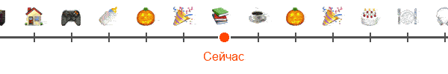
Вопрос: память часто изменяет прошлое. Получается, когда мы путешествуем по времени, вспоминая, мы можем попасть как бы не в то прошлое?
Ответ: вспоминая, вы не перемещаетесь в прошлое, которое когда-то было для вас настоящим — это бытовое понимание времени. Во времени по Канту вы перемещаетесь в прошлое-как-прошлое и в будущее-как-будущее — совершенно недостоверное, но важное в том смысле, что всегда имеет одну и ту же форму «до-после».
Важно понимать, что речь здесь исключительно о чистом времени, то есть очищенном от содержания; речь не о том, что возможно предсказывать будущее и ощущать прошлое так, как когда-то оно ощущалось в настоящем, нет: все эти рассуждения касаются только содержания; если говорить только о форме времени, то обнаруживается лишь многообразие и асимметрия его единиц, выраженная в «до-после».
Даже амнезия, резкая смена места, тела — все это не приведет к прерыванию опыта; опыт останется непрерывным, потому что всегда будет реконструкция: «раньше я был там-то и тем-то, но сейчас все поменялось».

Время в чистом виде
На прошлом занятии было выявлено, время и пространство являются не содержанием опыта, а его «рамкой», «пустой сценой», которую можно чем-то заполнить. Это формы чистого созерцания. И можно эту рамку воспринимать, как наполненную опытом (эмпирическое созерцание) и вне опыта (чистое созерцание). Занятие математикой можно изобразить как очерчивание этой рамки, как движение по контуру рамки. Переход в режим, когда происходит восприятие формы отдельно от его содержания, например, когда, видя на столе предметы, все, что вы от них оставите — это порядковый номер, и есть переход в режим математики. Возможность перехода в такой режим сама по себе обосновывает Кантовскую перспективу. Представив предметны как числовой ряд, то есть, очистив рамку опыта от его содержания, мы получим числовой ряд: 1, 2, 3, 4, 5, … но что такое числовой ряд? Это многообразие, единицы которого характеризуются относительно друг друга через «до-после». Вообще числовой ряд выше — это очень простой алгоритм; в нём пять операций по прибавлению единицы. Необязательно перечислять весь бесконечный натуральный числовой ряд; нам и так понятно, какие числа будут после и какие будут до. Любой алгоритм по определению — это последовательность совершаемых действий. Такое «до-после» — это и есть время zeit, только не как наполненное конкретным содержанием, а в чистом виде.

Выводы
Задачей Канта является далеко не только ответ на вопрос о интуитивности математики. Более важный вопрос — это то, откуда береты связь между конструкционным и интуитивными критериями достоверности. На примере чувственности Sinnlichkeit можно это наблюдать: она представляет собой условие нашего опыта и предполагает наличие времени и пространства как интуитивно достоверные формы. Но нельзя сказать, что время и пространство существовали до наличия всякого содержания; несмотря на то, что они являются условиями опыта, нельзя сказать, что они первичны по отношению к опыту. Сделать их пустыми можно только постфактум, очистив форму от содержания. Поэтому они активируются тогда же, когда возникает опыт. Время и пространство как форма относятся к интуитивному критерию достоверности, а содержание опыта, вложенное в пространство и время — к конструкционному критерию достоверности. Таким образом мы видим, что два типа достоверности связаны друг с другом. Нам кажется, что истины разума и истины факта это два разных типа истин, но из трансцендентальной перспективы видно, что они завязаны друг на друге и срабатывают одновременно.

